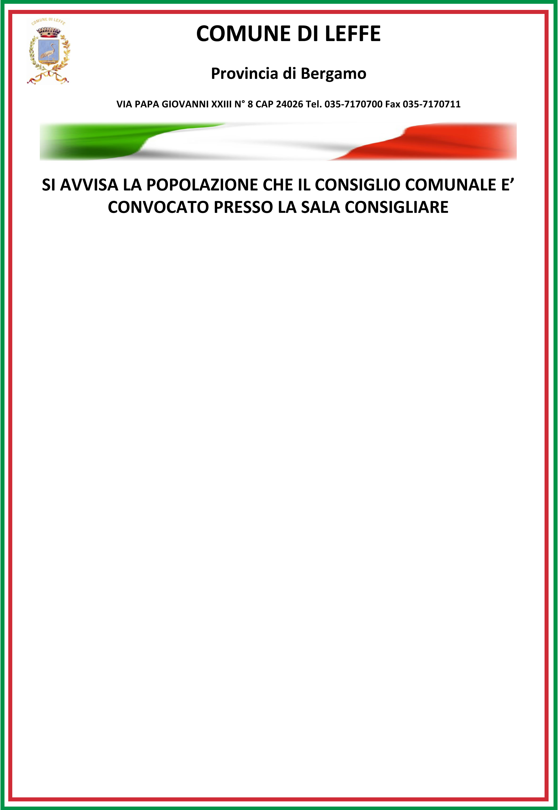

In prima convocazione il giorno martedì 18 dicembre 2018 ore 18:00

In seconda convocazione il giorno mercoledì 19 dicembre 2018 ore 12:00

Per discutere il seguente ORDINE DEL GIORNO:

N. | Oggetto
1 | APPROVAZIONE VERBALI ADOTTATI NELLA SEDUTA DEL CONSIGLIO COMUNALE DEL 12 NOVEMBRE 2018.
2 | APPROVAZIONE SCHEMA DI CONVENZIONE CON L'ASSOCIAZIONE SQUADRA VOLONTARI ANTINCENDIO BOSCHIVO E PROTEZIONE CIVILE VALGANDINO.
3 | RICOGNIZIONE PERIODICA DELLE PARTECIPAZIONI PUBBLICHE VERIFICA ANNUALE EX ART. 20, D.LGS. 19.08.2016, N. 175, COME MODIFICATO DAL D.LGS. 16.06.2017, N. 100: APPROVAZIONE.

IL SINDACO
Dott. Marco Gallizioli

